Page replacement algorithm

จัดทำโดย

นาย เอกวิชญ์ ใจดี รหัสนักศึกษา 600610804

เสนอ

รศ.ดร. นริศรา เอี่ยมคณิตชาติ

แนวคิดในการพัฒนา Algorithm

1.First In First Out เป็นรูปแบบที่เหมือนกับการต่อคิวเข้าแถวเมื่อมี page ที่มาต่อแถวก่อนก็จะได้ออกไปก่อนซึ่งก็คือหากมี page เต็ม Frame แล้วเกิด page faultขึ้นเราก็จะนำไปแทนPageที่เข้ามาถึงก่อน

2.Optimal Algorithm เป็นการดูอนาคตว่าจะเกิดpage ใดที่อยู่ใน Frame ว่าจะถูกใช้งานทีหลังสุดจะถูกนำออกเมื่อเกิด page fault

3.Least-Recently_used จะเปรียบเสมือนการดูไปในอดีตว่า page ไหนที่ถูกเรียกใช้มานานที่สุดแล้วก็จะนำpageนั้นออกก่อนเมื่อเกิด page fault

Code

1.First In First Out

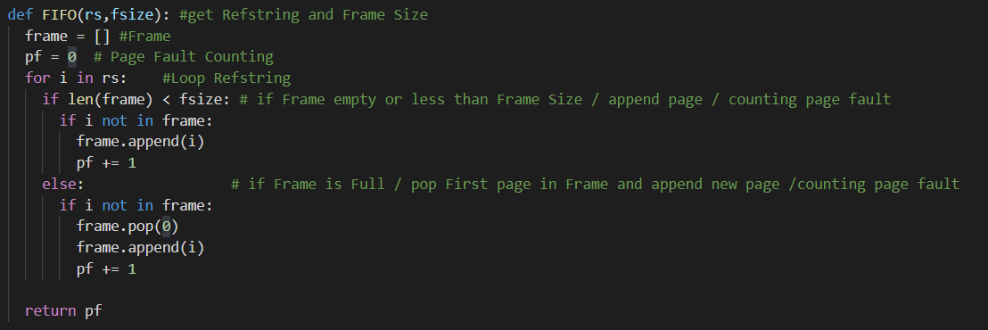

2.Optimal

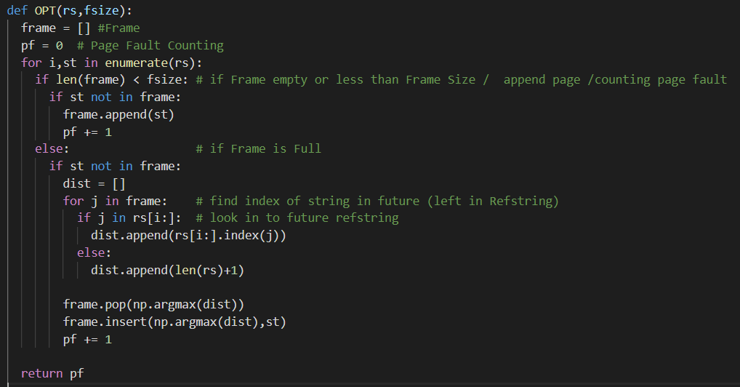

3.Least-Recently_Used

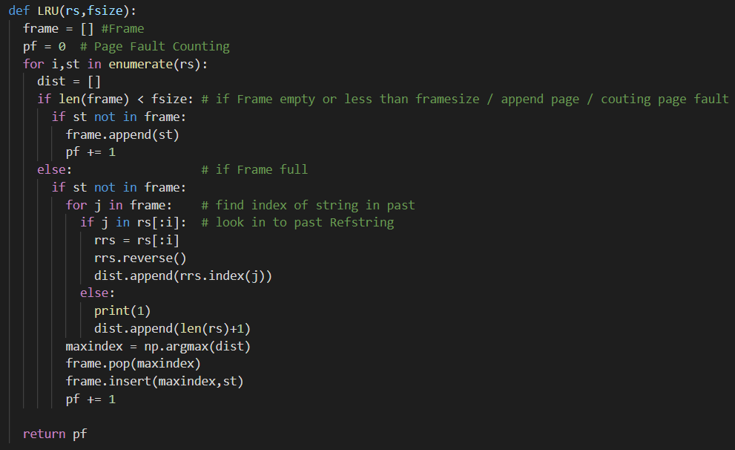

สมมุติฐานการทดลอง

การทดลองดาต้าที่ 1 (50Refstring)

[8, 2, 9, 5, 4, 6, 2, 2, 4, 3, 7, 4, 4, 3, 2, 7, 9, 4, 8, 3, 7, 3, 6, 4, 8, 7, 1, 1, 5, 2, 3, 9, 9, 1, 1, 6, 9, 8, 7, 7, 5, 5, 8, 1, 7, 7, 2, 7, 2, 9]

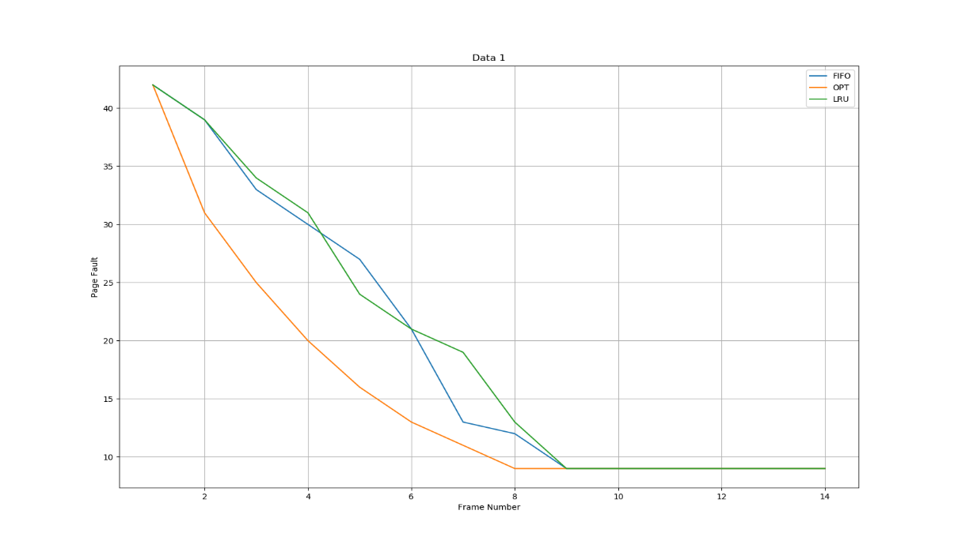

การทดลองดาต้าที่ 2 (60Refstring)

[7, 5, 6, 9, 4, 2, 7, 9, 2, 7, 4, 7, 5, 9, 6, 9, 9, 2, 9, 7, 2, 6, 3, 1, 1, 4, 8, 1, 6, 8, 4, 7, 6, 7, 5, 9, 4, 2, 2, 3, 2, 9, 2, 8, 7, 5, 1, 2, 9, 4, 8, 2, 1, 4, 4, 2, 6, 6, 6, 3]

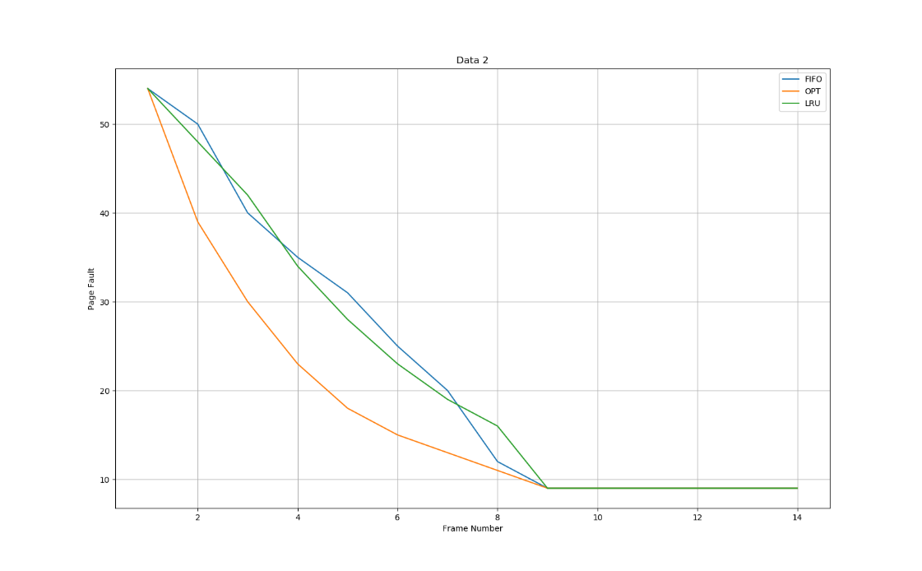

การทดลองดาต้าที่ 3 (70Refstring)

[4, 3, 5, 4, 6, 9, 3, 6, 1, 8, 5, 6, 6, 2, 8, 1, 2, 5, 9, 7, 9, 4, 5, 6, 3, 1, 4, 1, 1, 2, 8, 6, 7, 6, 5, 8, 4, 3, 3, 1, 1, 3, 6, 2, 5, 3, 7, 3, 5, 7, 7, 9, 1, 5, 2, 9, 3, 8, 5, 7, 8, 8, 8, 4, 7, 9, 8, 4, 8, 8]

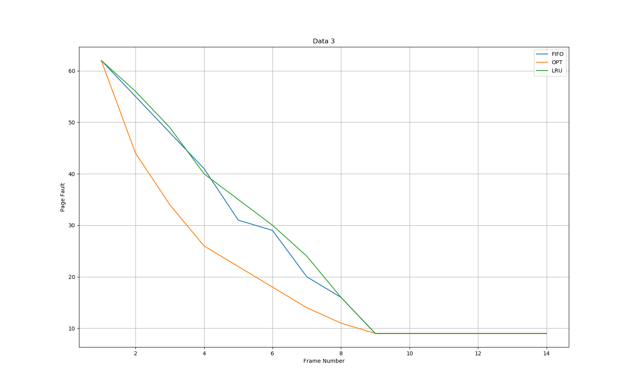

การทดลองดาต้าที่ 4 (80Refstring)

[4, 4, 4, 9, 3, 9, 2, 3, 7, 7, 3, 3, 6, 7, 4, 5, 4, 8, 9, 6, 3, 4, 4, 6, 3, 6, 5, 5, 9, 4, 3, 1, 1, 7, 9, 6, 2, 1, 5, 1, 1, 6, 2, 5, 8, 5, 4, 5, 9, 2, 7, 3, 6, 1, 1, 2, 7, 3, 7, 3, 8, 9, 7, 2, 1, 5, 3, 1, 7, 8, 8, 9, 6, 5, 9, 4, 7, 3, 9, 6]

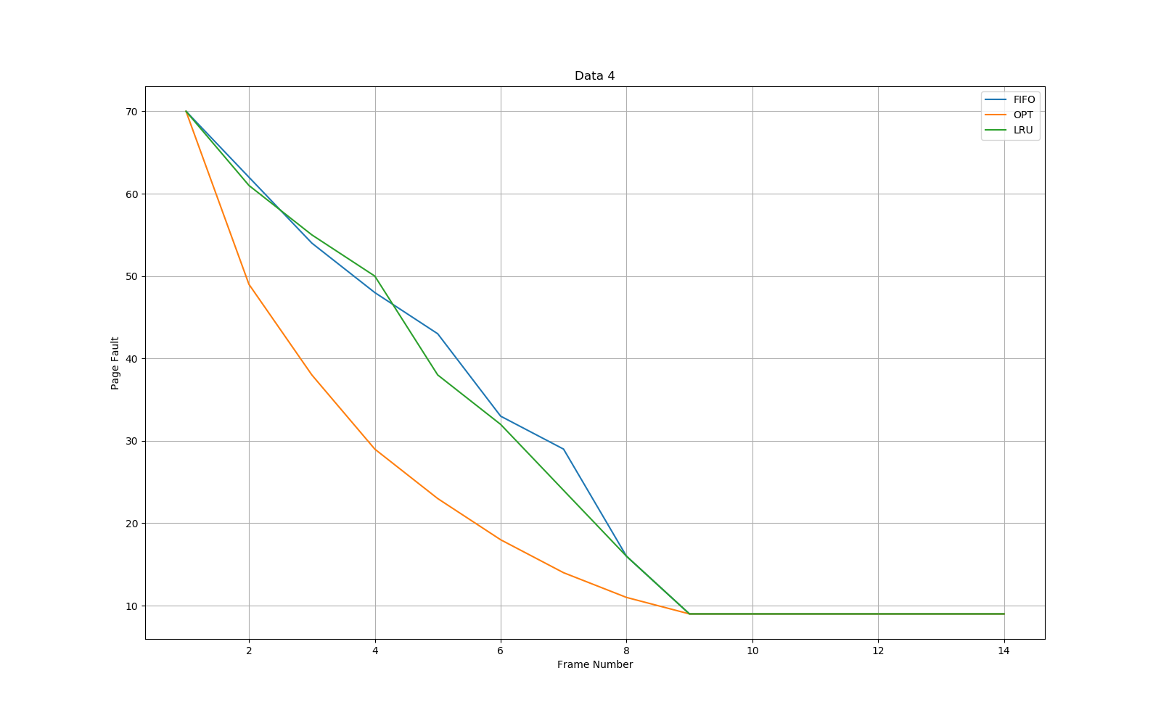

การทดลองดาต้าที่ 5 (80 refstring)

[1, 2, 3, 4, 4, 3, 2, 1, 1, 2, 3, 4, 4, 3, 2, 1, 1, 2, 3, 4, 4, 3, 2, 1, 1, 2, 3, 4, 4, 3, 2, 1, 1, 2, 3, 4, 4, 3, 2, 1, 1, 2, 3, 4, 4, 3, 2, 1, 1, 2, 3, 4, 4, 3, 2, 1, 1, 2, 3, 4, 4, 3, 2, 1, 1, 2, 3, 4, 4, 3, 2, 1, 1, 2, 3, 4, 4, 3, 2, 1]

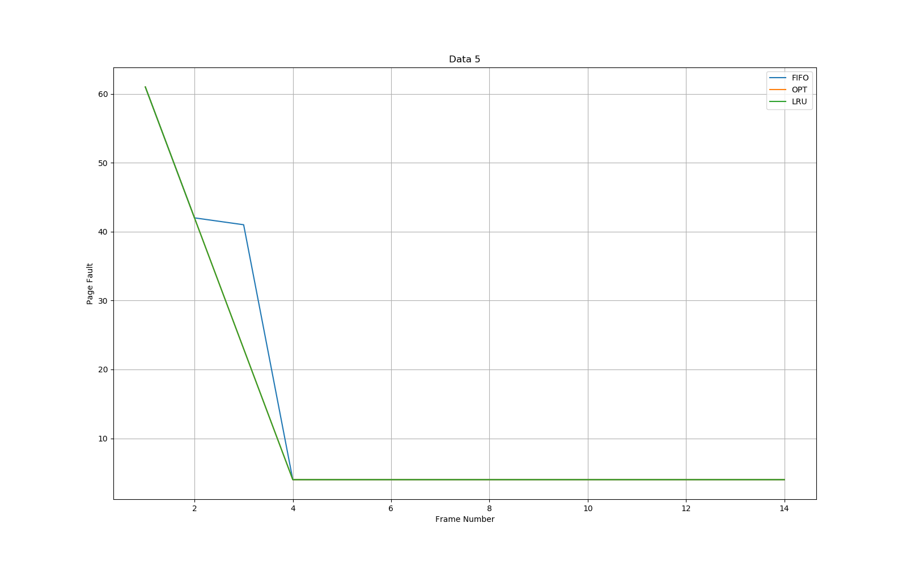

การทดลองดาต้าที่6

[1, 2, 3, 4, 1, 2, 5, 1, 2, 3, 4, 5, 1, 2, 3, 4, 1, 2, 5, 1, 2, 3, 4, 5, 1, 2, 3, 4, 1, 2, 5, 1, 2, 3, 4, 5, 1, 2, 3, 4, 1, 2, 5, 1, 2, 3, 4, 5, 1, 2, 3, 4, 1, 2, 5, 1, 2, 3, 4, 5]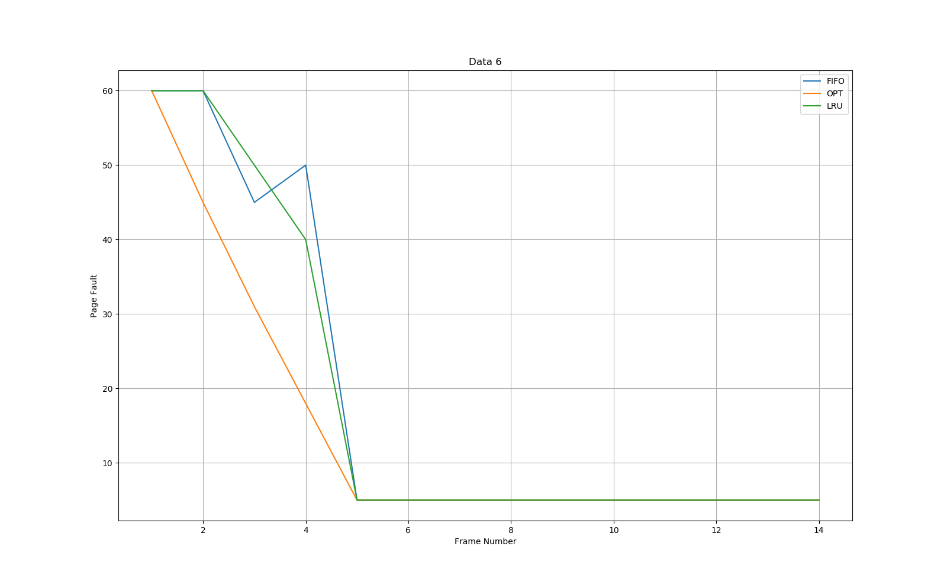

โดยการทดลองใช้การสุ่ม Page ด้วยเลข 1-9 และจำนวน page ตามที่อ้างอิงในแต่ละการทดลอง แต่ดาต้าที่ 5และ6 ทำการสุ่มเลข 1-5 ให้มีแพทเทินที่ซ้ำกันไปมา

ประเมินผลการทดลองในแต่ละอัลกอริทึม

FIFO มีการเกิด page fault ที่ลดลงอย่างต่อเนื่องแต่มีการเกิด Belady anomaly บ้างในบางการทดลองซึ่งเป็นอัลกอริทึมที่ไม่สามารถรับประกันได้ว่าเมื่อเพิ่มจำนวน frame จะทำให้เกิด page fault น้อยลง

OPTมีการเกิดpage fault น้อยที่สุดใน3อัลกอริทึมนี้เป็นเพราะการที่อัลกอริทึมมันเหมือนการรู้อนาคตทำให้นำสิ่งที่จะไม่ได้ใช้ในเร็วๆออกไปได้ก่อนเสมอ ซึ่งจากทุกการทดลอง อัลกอริทึมนี้ก็จะดีที่สุด หากสามารถ predict ลำดับของ page ที่จะใช้ได้จถูก100เปอเซ็น

LRUการทำงานคล้ายOPTแต่เป็นการดูสิ่งที่ไม่ได้ใช้นานที่สุดในอดีตทำให้ประสิทธิภาพของอัลกอริทึมนี้พอๆกับFIFOแต่

สรุปผลการทดลอง

การทดลองที่ 1

ในการทดลองทุกอัลกอริทึมในช่วงแรงที่เพิ่มจำนวน frame นั้นpage fault ลดลงอย่างเห็นได้ชัด แต่อัลกอริทึมที่ลดจำนวนการเกิด page faultได้เร็วและน้อยที่สุดคือ Optimal อัลกอริทึม

การทดลองที่ 2

ทำการเพิ่มจำนวนของ refstring อีก 10 ตัว ผลลัพธ์ที่ได้ออกมาค่อนข้างคล้ายกับการทดลองที่1 ซึ่งการเพิ่ม refstring ขึ้นมาไม่ส่งผลเท่าไหร่กับการลดลงของแต่ละอัลกอริทึม

การทดลองที่3

เพิ่ม refstring อีก 10 ตัว การลดลงของpagefault ยังคงเป็นไปในทิศทางเดิมทั้ง3อัลกอริทึมแต่ซึ่งทีเปลี่ยนไปคือจำนวนการเกิดpage fault เพิ่มมากขึ้นจากการทดลอง2การทดลองแรกเท่านั้น

การทดลองที่4

ทำการเพิ่มrefstring อีก10ตัว page fault ก็ยังคงลดลงไปในทิศทางเดิมกับการทดลองที่ผ่านมาทั้ง 3 การทดลอง

ซึ่งเพิ่มจากการทดลองแรก30 refstring เป็นการสรุปได้ว่าการเพิ่มจำนวน refstring นั้นไม่ส่งผลต่อการลดลงของ pagefault ได้

กาทดลองที่5

ทำการทดลองที่มีการสุ่มดาต้าในรูปแบบที่ซ้ำกัน คือ [1,2,3,4,4,3,2,1,…,2,3,4] จำนวน 80 refstring

ในอัลกอริทึมทั้ง 3 อัลกอริทึมนั้นมีการลดลงอย่างรวดเร็วเพราะเกิดรูปแบบที่ซ้ำซ้อน

การทดลองที่ 6

ทำการทดลองรูปแบบนึงที่แสดงให้เป็นpatternที่ทำให้ Fifo นั้นสรุปได้ว่ามีการเกิดbelady anomaly ขึ้นได้จาก ขนาด frame 3 ไป frame 4 เกิด pagefault เพิ่มขึ้นจาก 45 เป็น 50 นั้นเองซึ่งในอีกสองอัลกอริทึมยังคงลดลงอย่างต่อเนื่องปรกติไม่เกิด belady anomaly